Министерство науки и высшего образования Российской Федерации

Федеральное государственное бюджетное образовательное учреждение высшего образования

ТОМСКИЙ ГОСУДАРСТВЕННЫЙ УНИВЕРСИТЕТ СИСТЕМ УПРАВЛЕНИЯ И РАДИОЭЛЕКТРОНИКИ (ТУСУР)

Кафедра экономической математики, информатики и статистики (ЭМИС)

НАЧАЛО РАБОТЫ В ТАБЛИЧНОМ РЕДАКТОРЕ

Отчёт по практической работе по дисциплине «Информатика»

Студент гр. 543-1

А.Е. Мухамеджан

“____” ___________2023г.

Руководитель

старший преподаватель кафедры ЭМИС

_____ ________ А.А. Матолыгин

«___» ____________2023г.

Томск 2023

**Практическая работа №1**

**«Начало работы в табличном редакторе»**

Цель работы: научиться заносить информацию (числа, текст, формулы) в ячейки листа Microsoft Excel, освоить приемы построения и форматирования таблиц.

Табличный процессор Microsoft Excel – одна из составных частей пакета прикладных программ Microsoft Office, работающего в среде Windows. Он предназначен для обработки числовых данных, проведения математического моделирования различных процессов (в первую очередь экономических), изготовления различных документов и форм, а также может быть использована в качестве простой базы данных. Книги и листы. При запуске Microsoft Excel открывается рабочая книга Microsoft Excel (так называются файлы Microsoft Excel), которая по умолчанию имеет имя Книга1.xls. Эта книга состоит из трех листов – Лист1, Лист2 и Лист3. Щелкая левой клавишей по ярлычку листа, можно переходить из одного листа в другой. Можно дать им и более осмысленное название. Для этого необходимо щелкнуть по ярлычку листа правой клавишей мыши, вызвав контекстно-зависимое меню, выбрать опцию «Переименовать» и набрать с клавиатуры новое имя. Отметим, что с помощью предлагаемого меню можно также производить удаление листа, добавление нового листа и перемещение его в другой файл. Есть и другой способ переименования – двойной щелчок левой клавишей мыши по ярлычку листа и набор нового имени.

Ячейки. Каждый лист Microsoft Excel представляет собой таблицу. Столбцы обозначены буквами от A до Z и далее сочетаниями букв от AA до XFD (всего 16384 столбцов), а строки – числами от 1 до 1048576. Поэтому каждая ячейка таблицы имеет свой номер, например, А1, GA200. С помощью мыши или клавиш передвижения курсора (указателя) можно перемещаться из ячейки в ячейку. На ленте во вкладке Главная имеется раздел «Ячейки», который позволит вставлять (либо удалять) в уже созданную таблицу пользователя новые строки и столбцы. При этом происходит их автоматическая перенумерация ячеек листа. В этом же разделе можно задавать формат ячейки. Текущая ячейка выделяется черным контуром (D4, рисунок 1). Чтобы выделить несколько ячеек (блок), необходимо щелкнуть левой клавишей мыши по начальной (обычно левой верхней) ячейке и, не отпуская ее, протащить указатель до последней (правой нижней) ячейки. Выделенные ячейки (кроме первой) затемняются. Для выделения нескольких несмежных блоков (бывает полезно при построении диаграмм и графиков) необходимо выделить первый блок, а затем, нажав и удерживая клавишу Ctrl, выделить следующий блок и т.д. Чтобы отменить выделение, достаточно еще раз щелкнуть мышью по любому 6 участку листа.

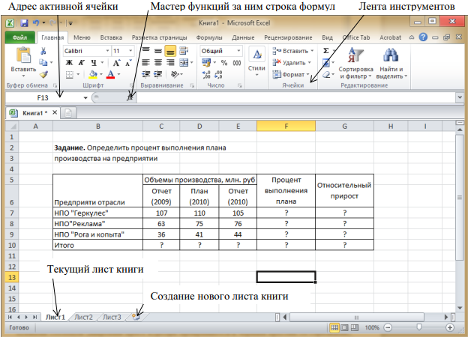

Рисунок 1 – Скриншот рабочей книги Microsoft Excel

Данные. В ячейки таблицы можно вводить три типа данных: число, текст, формулу. По первому символу Microsoft Excel определяет, что введено: если цифра, то число, если это буква или апостроф1, то текст, если знак равенства, то формула. Для ввода данных необходимо переместиться в нужную ячейку, набрать данные и нажать Enter или клавишу перемещения курсора.

Если число не входит в ячейку, то Microsoft Excel отображает его либо в экспоненциальной формате (1230000000 1,23Е+09; 0,0000567 5,67E-05), либо вместо числа ставит знаки «####». Тогда необходимо раздвинуть границы ячейки. В Microsoft Excel можно выбрать различные форматы представления чисел. На ленте во вкладке Главная раздел Число, где помимо формата представления значения, можно так же задать точность представления для некоторых форматов. Если при вводе числа допущена ошибка (например, поставлена десятичная точка вместо десятичной запятой), то оно будет восприниматься как текст. Это легко заметить: текст по умолчанию выравнивается по левому краю ячейки, а число – по правому. Если текст не входит в ячейку, то можно раздвинуть границы ячеек по горизонтали, встав курсором на границу между буквами столбцов (широкий крест курсора превращается в черный крестик со стрелками) и, удерживая нажатой левую клавишу мыши, сдвинуть границу на требуемое расстояние или объединить несколько ячеек и в них записать текст.

Для этого необходимо выделить несколько соседних ячеек и выбрать на ленте вкладка «Главная» раздел «Выравнивание» стрелку в нижнем правом углу (появляется диалоговое окно «Формат ячеек», рисунок 2) Объединение ячеек; организовать перенос текста в ячейку по словам в этом же диалоговом меню «Переносить по словам».

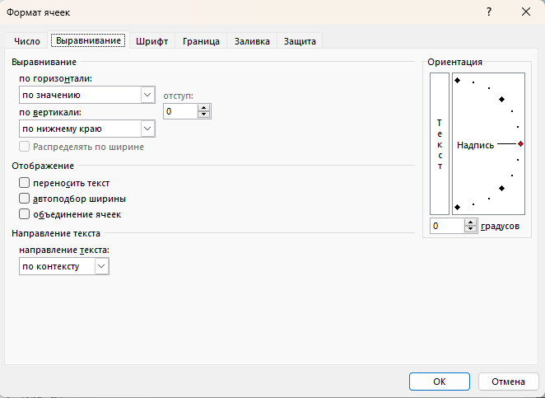

Рисунок 2 – Скриншот окна «Формат ячеек»

В виде формулы в ячейке записывается арифметическое или логическое выражение, состоящее из чисел, адресов ячеек и функций, соединенных между собой знаками арифметических операций и операций отношения, и начинающееся со знака = (Частая ошибка – начинают формулу не со знака =, а с пробела). При его записи следует соблюдать обычные правила алгоритмических языков: арифметические операции выполняются слева направо в порядке старшинства (возведение в степень ^, умножение *, деление /, сложение +, вычитание -). Для изменения порядка выполнения операций используются круглые скобки, аргумент функции также берется в круглые скобки, причем вычисление функции обладает высшим приоритетом по сравнению с арифметическими операциями.

Адреса ячеек набираются только латинским шрифтом. Двойной щелчок левой клавишей мыши на ячейке с введенными данными осуществляет переход в режим редактирования данных. При этом указатель приобретает вид вертикальной линии. Для того чтобы переместить данные, следует выделить ячейку или блок, поместить курсор на рамку ячейки или блока (при этом курсор примет форму светлой стрелки), нажать левую клавишу мыши и, удерживая ее, переместить ячейку или блок в требуемое место. Копирование данных производится аналогично перемещению, но с нажатой клавишей Ctrl.

Более подробную информацию о каждой функции можно найти, открыв справку по Microsoft Excel (Главное меню, подменю «Справка») или нажав на знак «?», или выбрав строку «Справка» по этой функции в нижнем левом углу диалогового окна «Вставка функций» (рисунок 3).

Если же при копировании требуется оставить неизменным адрес какой-нибудь ячейки (или только столбца, или только строки), то перед именем столбца и/или номером строки ставится символ «$», например, $D$5, H$4, $A2.

Это называется абсолютной адресацией ячейки. Помечать знаком $ номер строки (имя столбца) или снимать пометку можно также с помощью клавиши F4, нажимая ее после набора адреса ячейки.

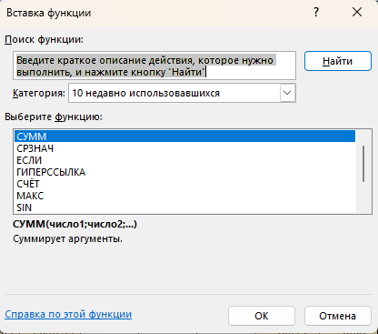

Рисунок 3 – Скриншот окна «Вставка функции»

Для добавления границ используется вкладка «Границы» на ленте закладка «Главная», раздел «Ячейки», «Формат», «Формат ячейки». Можно также подобрать для разных частей таблицы различный фон (тип штриховки, цвет штриховки, цвет фона). Все эти элементы доступны на ленте закладка «Главная» раздел «Шрифт».

Для переноса формата одной ячейки на другую удобно пользоваться кнопкой «Формат по образцу» на ленте закладка «Главная» раздел «Буфер обмена». Сначала нужно щелкнуть по «родительской» ячейке, затем по кнопке (к маркеру «прилипнет» знак кисти), затем по ячейке, куда нужно перенести формат. При этом переносятся все параметры «родительской» ячейки: шрифт, формат числа, цвет, границы и т.п.

В Microsoft Excel существует полезная функция автозаполнения, рекомендуемая при заполнении рядов данных. Если ввести в две соседние ячейки последовательно два числа, составляющие начало арифметической прогрессии, например, 1 и 2, затем их выделить и, как при копировании, с помощью маркера заполнения протащить выделение на несколько ячеек, то ряд продолжится: 1, 2, 3, 4 и т.д. Microsoft Excel также позволяет вводить и нечисловые последовательности. Например, если ввести в две соседние ячейки Январь и Февраль и осуществить описанную выше операцию, то в следующих ячейках появится Март, Апрель и т.д. Эти последовательности, или списки, можно сформировать самому и дать Microsoft Excel запомнить их. Для этого необходимо выбрать на ленте закладку «Главная» раздел «Редактирование меню» «Заполнить» кнопка «Прогрессия».

Информацию, находящуюся в любой ячейке Microsoft Excel, можно прокомментировать с помощью вставки примечания. Для этого необходимо выбрать ячейку, к которой следует добавить примечание, нажать правую кнопку мыши после чего выбрать «Вставить примечание» и ввести текст примечания в появившееся поле. После окончания ввода текста следует щелкнуть кнопкой мыши вне области примечания. Для просмотра примечаний в книге просто наведите указателем мыши на ячейку с примечанием (она помечена красным треугольником).

Задание:

* открыть книгу microsoft excel и разместить на листе таблицу из выбранного варианта. лист переименовать в соответствии с вариантом задания;
* добавить, если необходимо, новые строки и столбцы;
* дополнительные исходные данные, не указанные в основной таблице, разместить во вспомогательных таблицах и ссылаться на них через адресацию ячеек;
* в позиции, помеченные вопросительным знаком, внести формулы в соответствии с требуемым алгоритмом вычисления;
* оформить таблицу, выделив заголовки, исходные данные и результаты вычислений. использовать примечания.

Ход работы: создан лист Microsoft Excel, перенесена таблица, данная в условии (рисунок 4), и преобразована таким образом, чтобы она содержала только денежные величины.

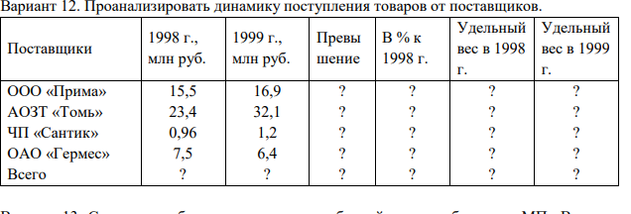

Рисунок 4 – Скриншот условия к заданию

Внесены формулы в соответствии с требуемым алгоритмом вычисления:

1. подсчёт всего происходит по формуле: =СУММ(B2:B5);
2. превышение вычисляется по формуле: =C2-B2;
3. в % к 1998 г. вычисляется по формуле: =C2/B2 – 100%;
4. удельный вес в 1998 г. вычисляются по формуле: =B2/$B$6;
5. удельный вес в 1999 г. Вычисляется по формуле =C2/$C$6.

Таблица оформлена – выделены заголовки, исходные данные и результаты вычислений. Использованы примечания. В названии листа указан номер варианта.

Результат работы представлен на рисунке 5.

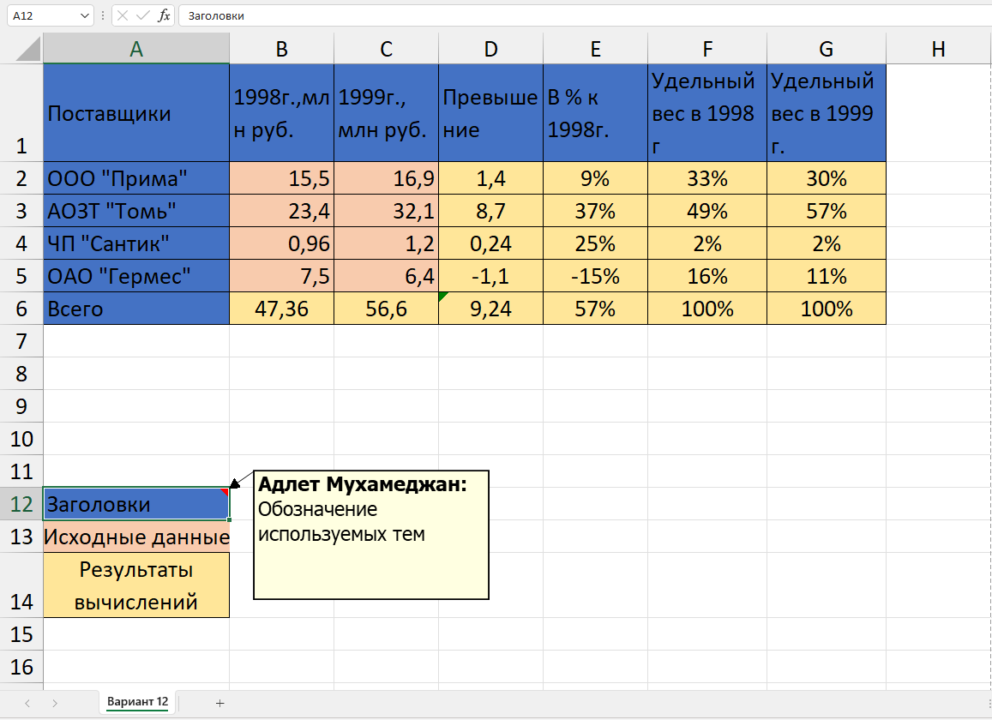

Рисунок 5 – Скриншот выполненного задания

Вывод: в ходе выполненной практической работы №1 получены навыки занесения информации в ячейки листа Microsoft Excel, освоены приемы построения и форматирования таблиц.